Miguel Rojas Gonzalez

C.C 10136298886

Servicio de Autenticación JQuery

# Instalación

Para realizar el despliegue correcto de la aplicación es necesario realizar los siguientes pasos

Se debe instalar WAMPSERVER 3.1.9, se descargar el software desde la siguiente ruta:

<http://www.wampserver.com/en/>

se selecciona la opción siguiente en el flujo del instalador.

Una vez instalado aparecerá lo siguiente, Importante Validar que la aplicación se encuentre activa como lo muestra la siguiente imagen:

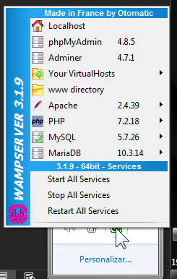

Luego accedemos a phpMyAdmin para ingresar a MySQL

Creamos la base de datos login he insertamos los usuarios que deseemos.

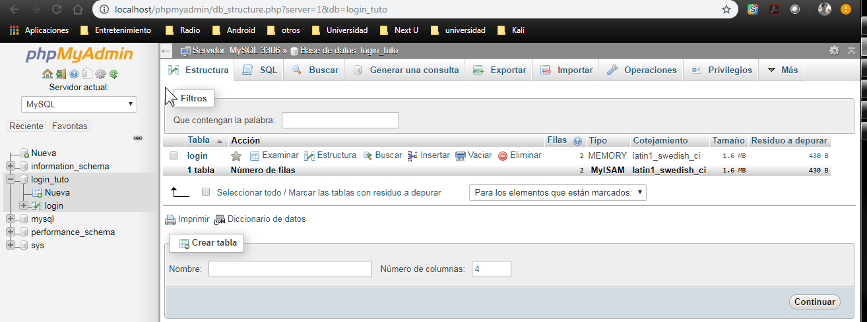

# Funcionamiento

Al desplegar la aplicación no aparece la siguiente pagina de autenticación, el cual valida el ingreso de caracteres en cualquiera de los campos, adicional valida si el usuario esta registrado en base de datos

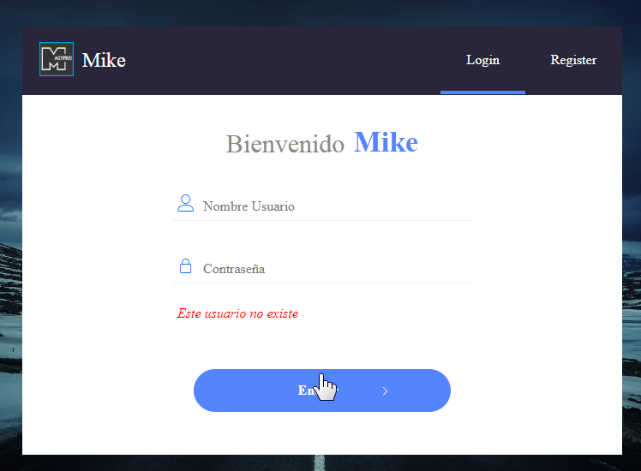

En la opción registrar podremos agregar la cantidad de usuarios que deseemos.

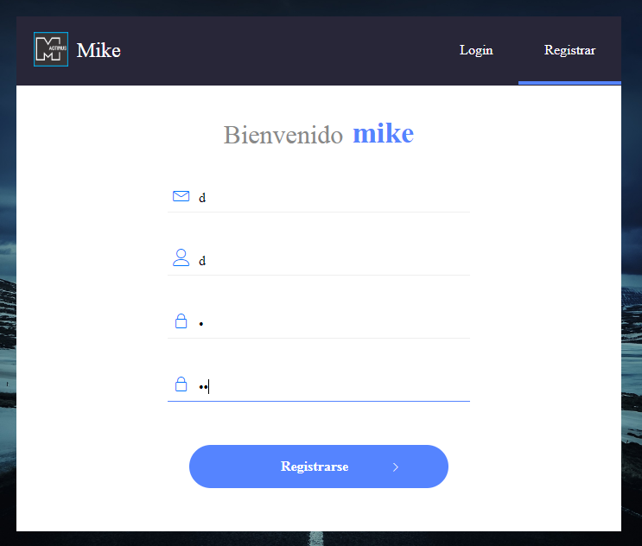

Como validacion adicional las contraseñas deben cohincidir

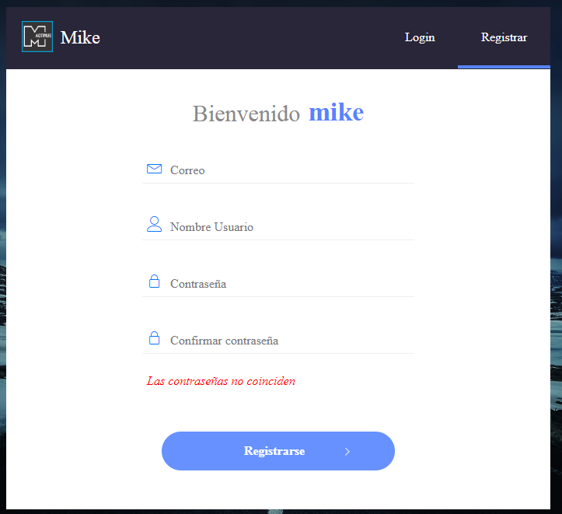

Si el usuario ya exite, la aplicación informara que el usuario ya se encuentra registrado.

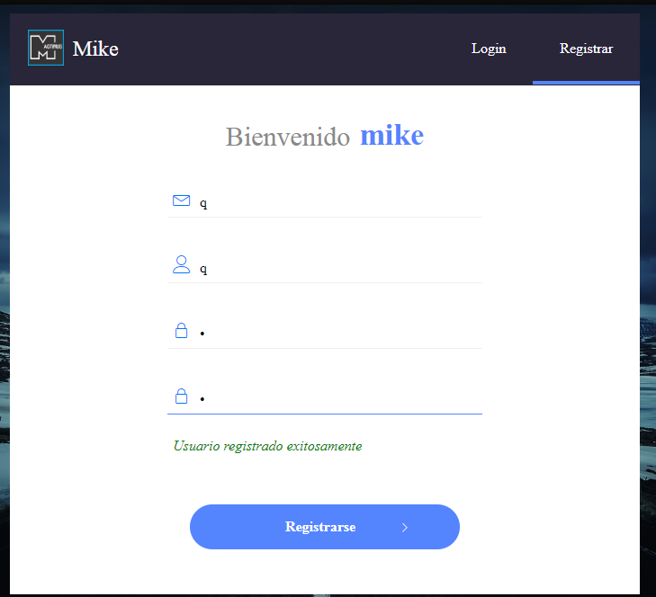

Podremos observar que el usuario almacenado se encuentra en base de datos.

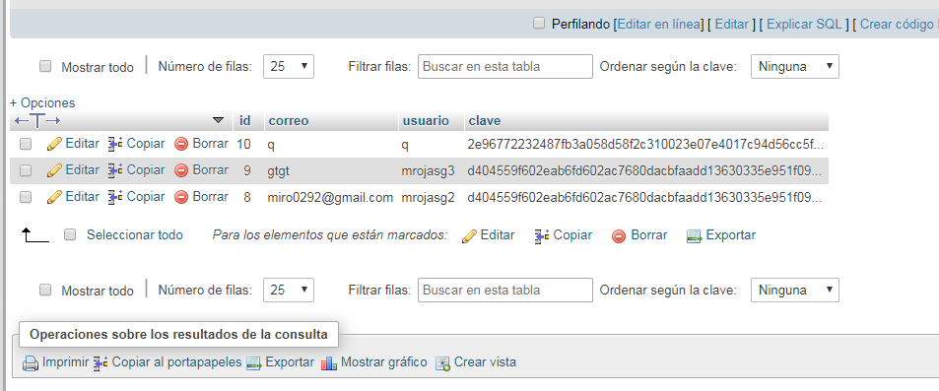

Una vez iniciado sesión de manera correcta aparecerá el siguiente letrero.



# Diagrama de despliegue

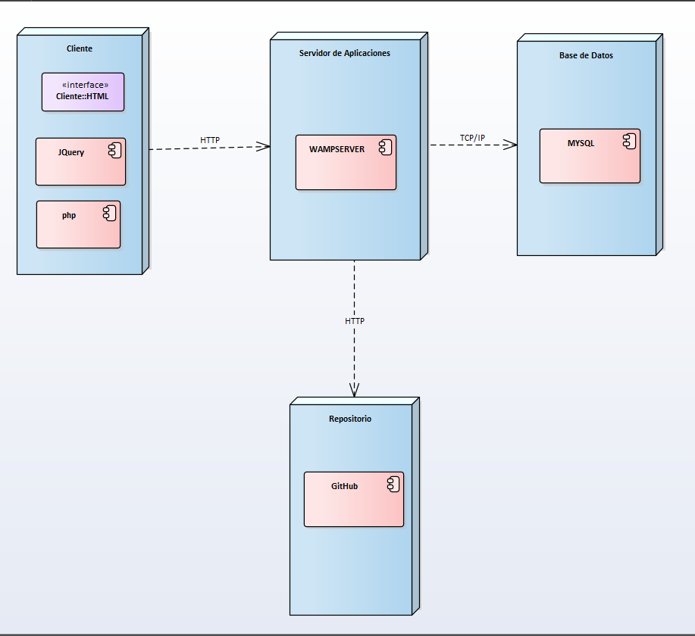

# Estructura

Componente visual

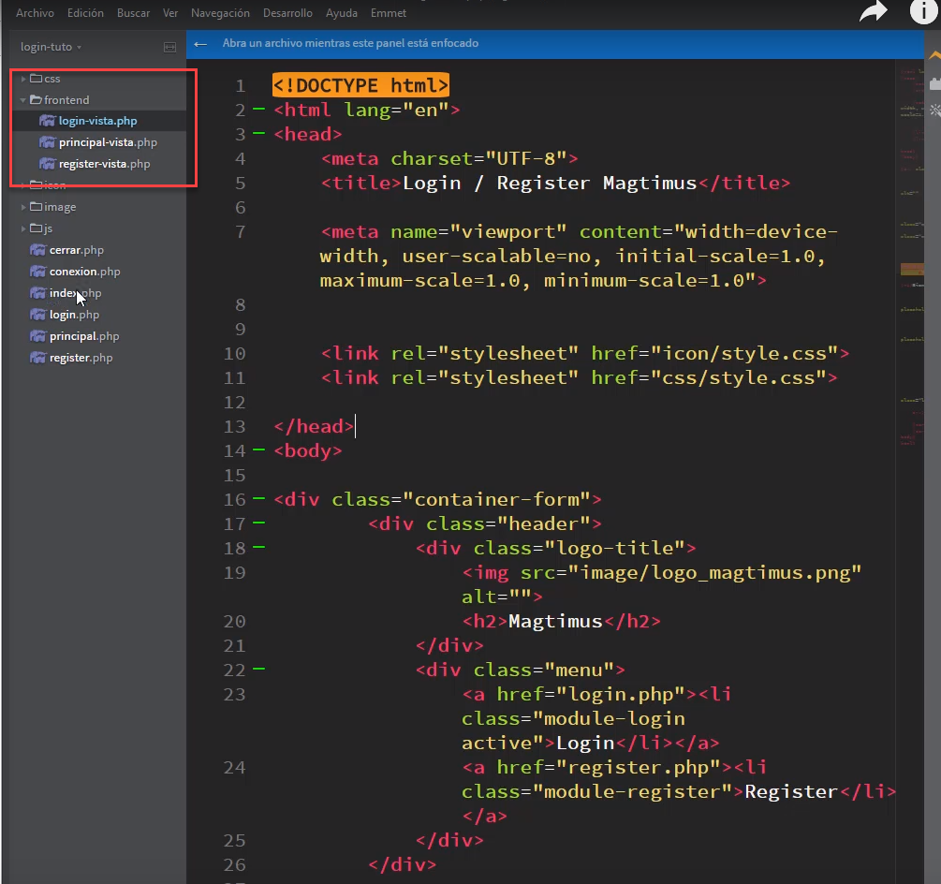

Llamado a los scrit Jquery

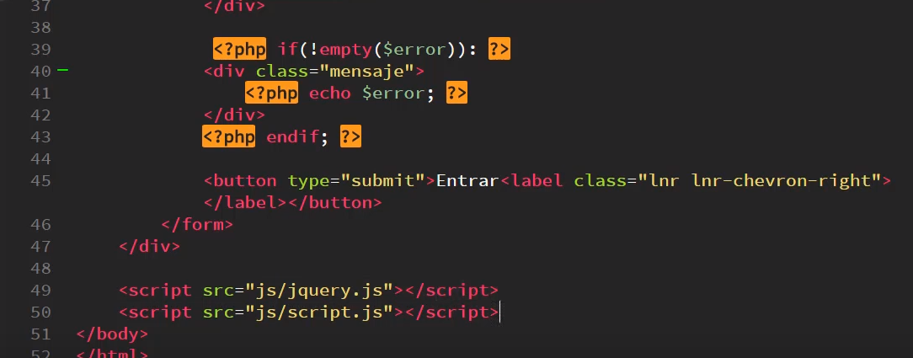

Scripts de funcionamiento

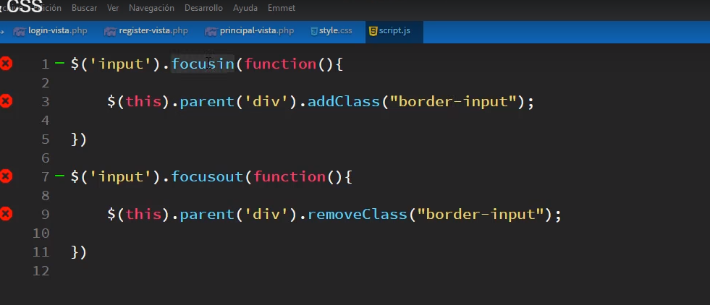

Llamado de peticiones php para usar js

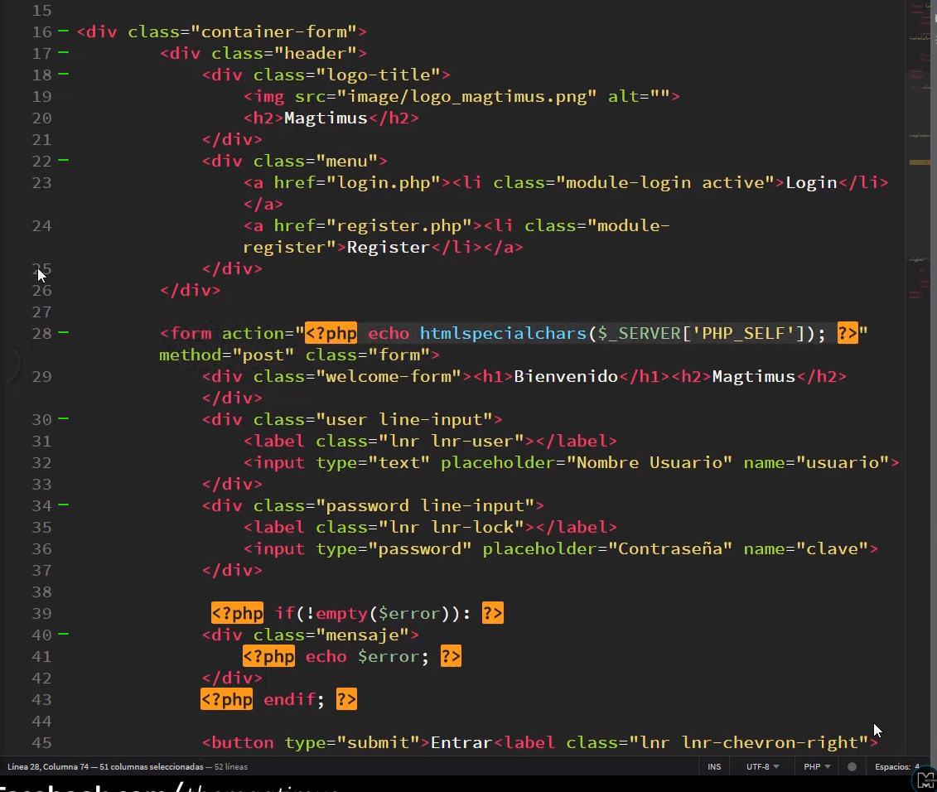

Valida si la sesión esta inciada o no

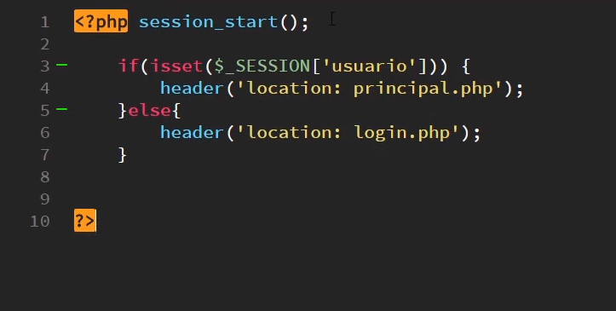

Conexión php a base de datos

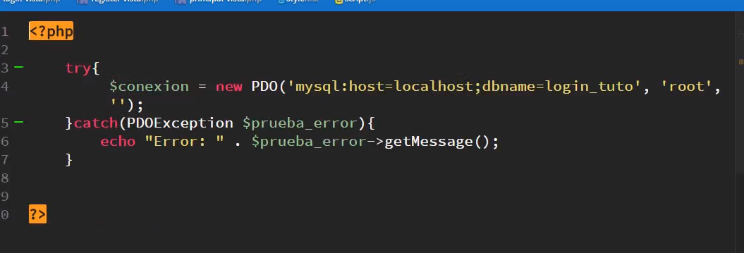

Valida sesión y valida los campos entra a la base de datos y almacena los datos

